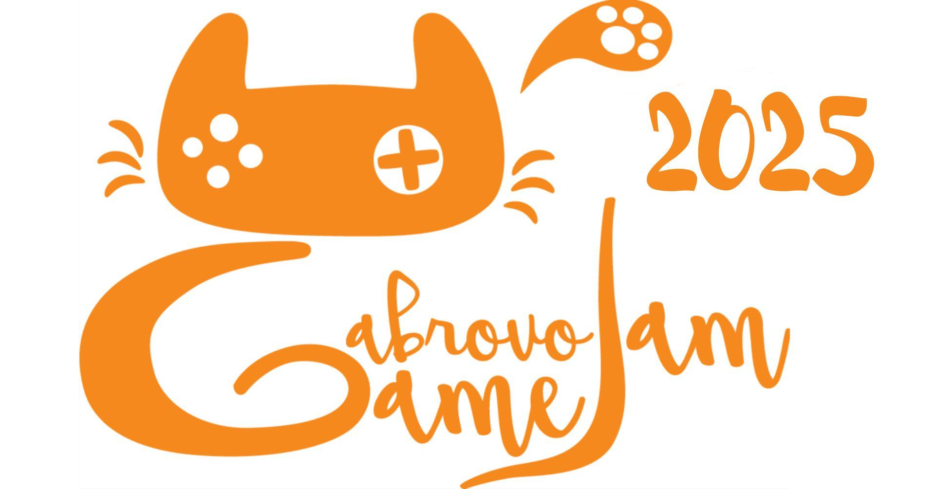

Габрово Game Jam 2025
24 - 26 януари 2025
Регистрация за участие не по-късно от 22 януари на
https://forms.gle/KMYDRUduA9Dof9Sy8

Всеки е чувал за „първите седем години" и знае колко важни са те.
Ето че за седми пореден път Габрово Game Jam събира любители на компютърните и настолните игри, програмисти, писатели, аниматори и художници, за да предизвикат сами себе си и да създадат игра в рамките на 48 часа в Музея на хумора и сатирата.

Присъединете се напълно безплатно и направете играта на мечтите си.
Габрово Game Jam ви кани да участвате с предварително сформирани отбори или да създадете екипи по време на събитието. Обърнете внимание, че един човек може да регистрира цял отбор, като попълни броя, имената и възрастта на всички съотборници.

Оценяването става по стандартни критерии, а това, което ще търси журито и ще донесе бонус точки на участниците, са сюжети и персонажи в игрите, близки до Габрово и габровци – находчиви и пестеливи, предприемчиви, с чувство за хумор - както и присъствието на отличителни градски символи.

Събитието се организира от Музея на хумора и сатирата и Даниел Ангелов, с подкрепата на нашите партньори и спонсори:
- Катедра „Компютърни системи и технологии” на Технически университет - Габрово;
- Сиентиа АД;
- ПЕ 3 Графиксофт ООД;
- Регионален иновационен център „Амбициозно Габрово”
- Младежки център – Габрово.

Катедра „Компютърни системи и технологии”
Катедра „Компютърни системи и технологии” в Технически университет - Габрово е наследник на катедра "Автоматизация и изчислителна техника", която е създадена на 1 април 1984 година. Катедра АИТ бе създадена за организиране на общото обучение по компютърна техника и нейните приложения. По-късно на катедрата бе възложено и специализираното обучение по специалности "Изчислителна техника" (сега "Компютърни системи и технологии"), а от 1991 и на специалност "Системи и управление".
Учебните програми са съобразени с изискванията на фирми от компютърния бранш и с профилите на обучение в реномирани европейски центрове, за да осигурят съвременно ниво на подготовка. Катедрата поддържа партньорство с университети от Европа мотивира мобилността обучаваните студенти в сродни висши училища извън страната.

Бизнес комплекс „Сиентиа”
Бизнес комплекс „Сиентиа” има издаден сертификат „Инвеститор клас А“ от Министъра на икономиката, за проекта „Софтуерен инженеринг в Габрово“. Главната цел на проекта е да се създаде подходяща среда за работа на служители, занимаващи се с високоинтелектуален труд, както и да се предостави възможност на младите и креативни хора, които искат да се занимават с програмиране и роботика, да разкрият своя потенциал тук, в сърцето на България, Габрово. Партньори в реализиране на целите на компанията са ПЕ 3 Графиксофт ООД, Фесто Производство ЕООД и А1 България ЕАД

P3 Bulgaria
P3 Bulgaria е надежден партньор за разработка на софтуер. Предоставя комплексни инженерни решения, покриващи жизнения цикъл на всеки проект чрез най-актуалните технически стандарти и методологии. Международни лидери в автомобилната индустрия като Mercedes, BMW и Porsche ползват услугите на компанията. Проектите са с разнообразна насоченост и са свързани с телекомуникации, финансови услуги, публичен сектор и други.

Регионален иновационен център „Амбициозно Габрово”
Подкрепя развитието на малките и средни предприятия в региона чрез иновативни решения и технологии. От тази година центърът разширява своето влияние с откриването на Европейски цифров иновационен хъб с фокус върху изкуствения интелект. Хъбът, ръководен от РИЦ, предоставя услуги за внедряване на AI технологии, цифровизация и повишаване на конкурентоспособността на бизнеса. Центърът активно работи по различни европейски проекти, които целят да подпомогнат фирмите в региона, осигурявайки им достъп до финансиране, обучения и съвременни технологични решения.

Младежки център – Габрово
Младежкият център работи с млади хора от 15 до 29 години и целта му е активирането и овластяването им, осезаемото им включване в живота на града и вземането на решения, развитие на техните таланти и различни умения, организиране на работилници и събития, свързани с култура и творчество, превенция на зависимости, психично здраве, здравословен начин на живот, екология, социално включване, права, толерантност, подготовка за пазара на труда, предприемачество и др.
Младежки център – Габрово вече официално се помещава в сградата на бившия Летен театър, която, сред реконструкция и дострояване на хотелска част, се превърна в новото притегателно младежко пространство в града, насочено към събития за младежи, младежки обмени, творчество и изява.

